Инструкция по работе исполнителя с ИС «Наш дом»
Система доступна по ссылке https://nd.72to.ru
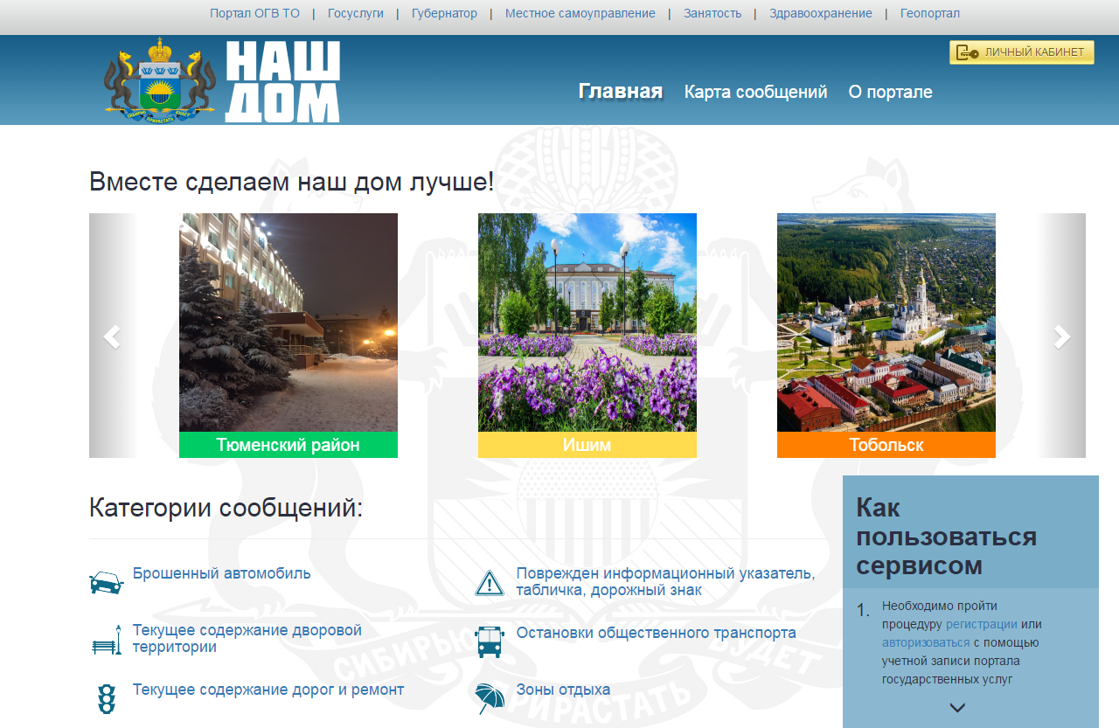
Рис. 1. Главная страница ИС

- Для входа необходимо выбрать действие «Личный кабинет», «Авторизация по ЕСИА» зарегистрировавшись перед этим при необходимости на Едином портале государственных услуг (https://www.gosuslugi.ru/).
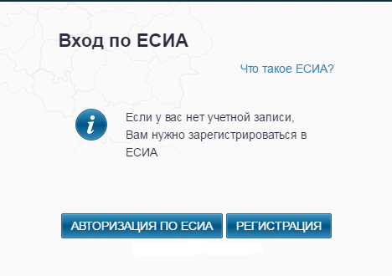
Рис. 2. Вход на Портал

После того, как система осуществит перенаправление, ввести данные своей учетной записи и нажать «Войти» (рис. 3.).
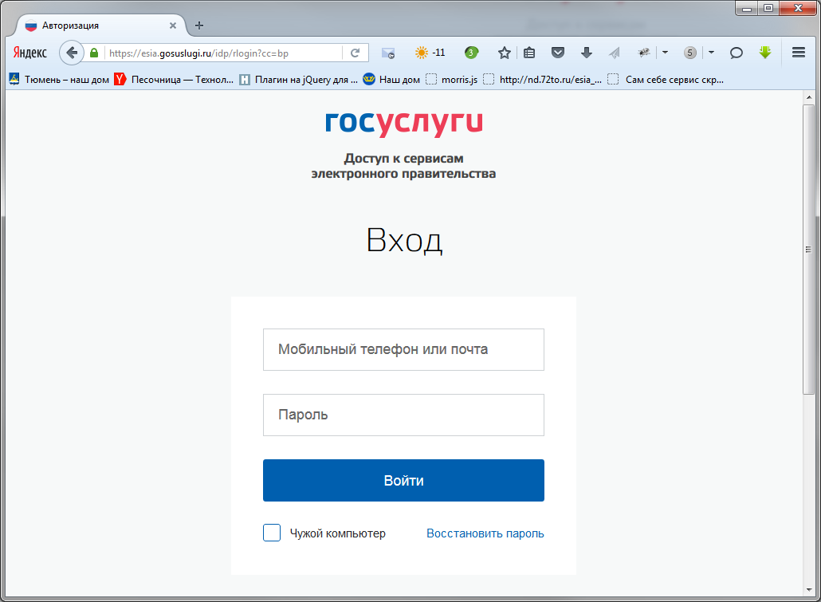
Рис. 3. Авторизация по ЕСИА (Единая система идентификации и аутентификации)
Идентификация в системе проходит по адресу электронной почты, указанной Вами при регистрации на Портале госуслуг, поэтому если этот адрес отличается от указанного в заявке или был изменен, необходимо направить на адрес ShevchenkoOV@72to.ru соответствующее уведомление.
- Список заявок в вашей ответственности находится на странице «Мои сообщения».
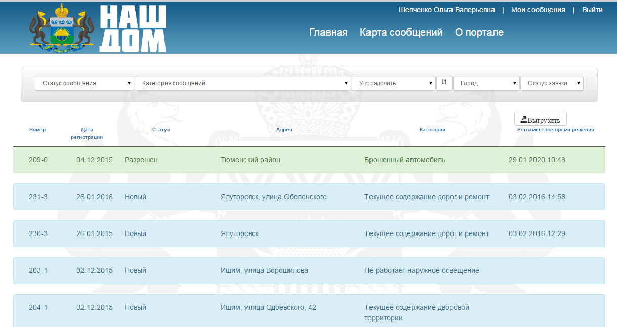
Рис. 4. Рабочая страница исполнителя
Данный перечень можно выгрузить, применить фильтр или сортировку.
Возможные статусы заявки:
- «Разрешен» - сообщение обработано.
- «Новый» - необходимо обработать обращение и отправить ответ модератору (с помощью кнопки «Отправить модератору»).
- «Возобновлен» - заявка возобновлена.
- «Просрочен» - регламентное время обработки ответа на сообщения истекло.

- Для просмотра и совершения операций над заявкой необходимо нажать на нужное сообщение. Система откроет страницу с подробной информацией о сообщении (рис. 5.).

- Обработка сообщений происходит следующим образом:

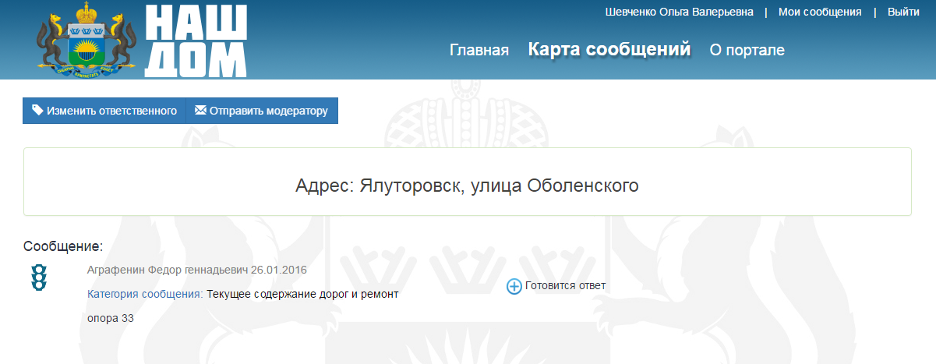
Рис. 5. Страница обработки заявки

  - В течении 6 рабочих дней с момента публикации сообщения исполнитель готовит ответ на сообщение и направляет его модератору.

  - В ответ на сообщение исполнителя модератор принимает решение о публикации ответа либо направлении заявки на доработку.

Фотографии, прикрепляемые к ответам, должны отвечать требованиям, указанным в приложении 1.

Приложение 1
к Инструкции
Фотографии, публикуемые на Портале должны отвечать следующим требованиям:
- не должны содержать изображения людей;
- должны иметь разрешение и качество, достаточное для различения объектов и принятых на них мер;
- не требовать редактирования (переворачивания, кадрирования или приближения).

